资产配置策略定量对比框架
智能投顾 3.0 vs 420

Quantitative Comparison Framework | Version 3.0
平安银行 · 智能投顾产品团队
2026年4月

目录

一、框架目标
智能投顾3.0 与 420 两套资产配置体系，在不同客户画像下，是否在收益、风险、风险收益比和风险匹配度上存在显著差异。
本框架不预设智能投顾3.0等于某一种具体优化算法。
智能投顾3.0 可以是 MVO、也可以是风险平价、带规则约束的优化、目标风险组合、专家规则 + 优化混合框架。
本评估框架比较的是“策略体系结果”，而不是单一算法标签。

二、客户分层体系

2.1 风险等级（5档）
等级 | 定义
C1 | 保守
C2 | 稳健
C3 | 平衡
C4 | 进取
C5 | 激进

2.2 人生阶段（7类）
序号 | 阶段
1 | 刚毕业
2 | 单身青年
3 | 二人世界
4 | 小孩学前
5 | 小孩成年前
6 | 子女成年
7 | 退休

2.3 客户组合
5（风险等级）× 7（人生阶段）= 35类客户

三、资产体系（统一口径）
资产类 | 定义
CASH | 现金类
BOND | 固收类
EQUITY | 股票类
ALT | 另类（黄金 + 商品）
要求：智能投顾3.0 与 420 必须使用一致的四大类资产口径，不允许一套方案使用不同资产定义进行比较。

四、整体对比结构
本框架分为两层：
层级 | 方案 | 目标
策略层 | 方案一：指数收益序列对比 | 比较两套策略体系在统一指数数据上的配置能力差异
落地层 | 方案二：真实产品收益序列对比 | 比较两套策略体系在真实可售产品池中的落地表现差异

五、方案一：指数收益序列对比（策略层）

5.1 定义
在不受具体产品噪音、费用、成立时点等因素影响时，智能投顾3.0 与 420 两套策略体系本身的配置能力谁更优。

5.2 对比对象
策略A：智能投顾3.0 | 策略B：420
两者都只使用四大类资产指数收益序列，不使用真实产品数据。

5.3 时间窗口
1年 / 3年 / 5年 / 10年 / 20年

5.4 数据来源
统一使用四大类资产指数收益序列：月频、长历史、可覆盖多个市场周期。

5.5 回测逻辑
Step 1：对35类客户分别生成配置权重
对于每个客户画像：智能投顾3.0 输出一组四大类资产权重，420 输出一组四大类资产权重。
client_id,strategy,asset_class,weight
C3_二人世界,3.0,CASH,0.10
C3_二人世界,3.0,BOND,0.35
C3_二人世界,3.0,EQUITY,0.40
C3_二人世界,3.0,ALT,0.15
Step 2：统一使用指数收益序列计算组合收益
R_p(t) = Σ (w_i × R_i(t))
Step 3：按不同时间窗口计算绩效指标
对每个客户 × 每个窗口 × 每套策略，计算：Return、Vol、Sharpe、MaxDD。

5.6 核心指标定义
年化收益
Return_ann = (Π(1+R_t))^(12/T) - 1
年化波动
Vol_ann = std(R_t) × √12
夏普比率
Sharpe = (Return_ann - R_f) / Vol_ann
最大回撤
MaxDD = max(peak - trough) / peak

5.7 核心对比指标
指标 | 公式 | 含义
收益差 | ΔReturn = Return_3.0 - Return_420 | 3.0相对420的超额收益
风险匹配偏差 | Δσ = Vol_ann - σ_mid | 实际波动偏离风险中枢
夏普差 | ΔSharpe = Sharpe_3.0 - Sharpe_420 | 风险收益比差异
胜率 | WinRate = P(Return_3.0 > Return_420) | 多少客户画像下3.0胜出
一致性 | Consistency = P(多窗口持续优于) | 跨时间窗口的稳定性

5.8 输出结果表
client_id,window,strategy,return,vol,sharpe,max_drawdown,delta_sigma

5.9 本方案回答的问题
• 在统一指数口径下，3.0 和 420 谁的配置结构更优
• 在不考虑具体产品实现差异时，3.0 是否具有策略优势
• 3.0 是否在收益、风险、风险收益比和风险适配上优于 420

六、方案二：真实产品收益序列对比（落地层）

6.1 定义
当两套策略都映射到真实可售产品池后，智能投顾3.0 与 420 的落地效果谁更优。

6.2 对比对象
策略A：智能投顾3.0 真实产品组合 | 策略B：420 真实产品组合
两者基于同一真实产品池、同一四大类资产分类、同一历史区间。

6.3 时间窗口
统一评估窗口为：5年
产品成立时间不足会影响样本完整性，超过5年往往会引入产品更替、断档、下线等问题。

6.4 数据来源
统一使用基金/理财产品真实净值或收益序列：月频、同一线上可售产品池。

6.5 回测逻辑
Step 1：分别确定两套策略的真实产品映射结果
client_id,strategy,product_code,product_name,asset_class,weight
C3_二人世界,3.0,F001,某固收+,BOND,0.20
C3_二人世界,3.0,F002,某偏股混合,EQUITY,0.30
C3_二人世界,3.0,F003,某黄金ETF,ALT,0.10
Step 2：按真实产品收益序列计算组合收益
R_p(t) = Σ (w_j × R_j(t))
Step 3：计算5年区间绩效指标
Return、Vol、Sharpe、MaxDD、Δσ，重点关注累计收益、最大回撤和超额夏普。

6.7 输出结果表
client_id,strategy,return_5y,vol_5y,sharpe_5y,max_drawdown_5y,delta_sigma_5y

6.8 本方案回答的问题
• 3.0 在真实产品层面是否优于 420
• 3.0 是否具备真实落地替代能力
• 3.0 在真实产品约束下是否仍保持风险收益优势

七、统一口径要求（必须）

7.1 客户口径统一
同样的35类客户、同样的风险等级定义、同样的人生阶段定义

7.2 资产口径统一
同样的四大类资产定义、同样的资产映射规则

7.3 数据口径统一
方案一只用指数序列，方案二只用真实产品序列，不得混用

7.4 风险口径统一
统一使用 σ_mid = (σ_min + σ_max) / 2 作为风险锚

7.5 产品池统一
同一可售产品池，不允许事后换池

7.6 回测规则统一
同一频率、收益计算、再平衡规则、无风险利率、缺失值处理

7.7 无未来函数
任何一期配置只使用当期及历史可得信息

八、回测细节补充

8.1 频率
统一使用月频。如原始数据为日频，应先转换为月频，再进入回测。

8.2 再平衡规则
建议统一设定为按月再平衡。如需进一步贴近业务，也可增加阈值触发再平衡、风险超限触发再平衡。

8.3 交易成本
方案一可忽略交易成本。方案二建议至少保留成本开关，按需加入申购费、赎回费、滑点、换仓成本。

8.4 无风险利率
统一使用同一个无风险利率口径，例如 LPR_1Y 或 1年期国债收益率。

8.5 缺失值处理
不允许长期前向填充。净值严重缺失的产品应剔除。对齐窗口内样本必须可解释。

8.6 滚动估计
若3.0或420内部需要动态生成权重，应明确：使用多长历史窗口估计参数、何时更新、更新频率是否一致。

九、推荐展示输出
以下为基于模拟数据生成的示例图表，用于展示框架可视化效果。实际使用时应替换为真实数据。

图1：35类客户收益差分布
展示 3.0 相对 420 的 ΔReturn，蓝色为3.0胜出，红色为420胜出。
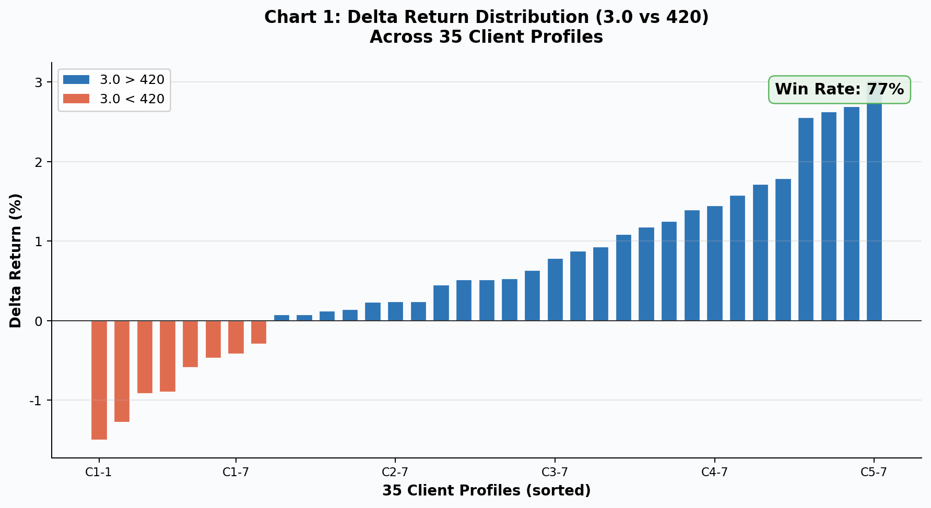

图2：35类客户夏普差分布
展示 3.0 相对 420 的 ΔSharpe，反映风险收益比差异。
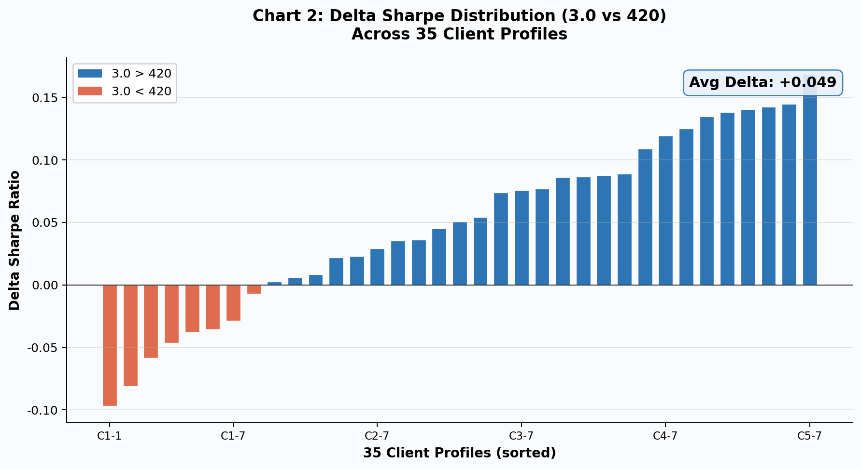

图3：35类客户风险匹配分布
展示 |Δσ| 分布，越接近 0 越好，表示实际波动与风险中枢匹配度更高。
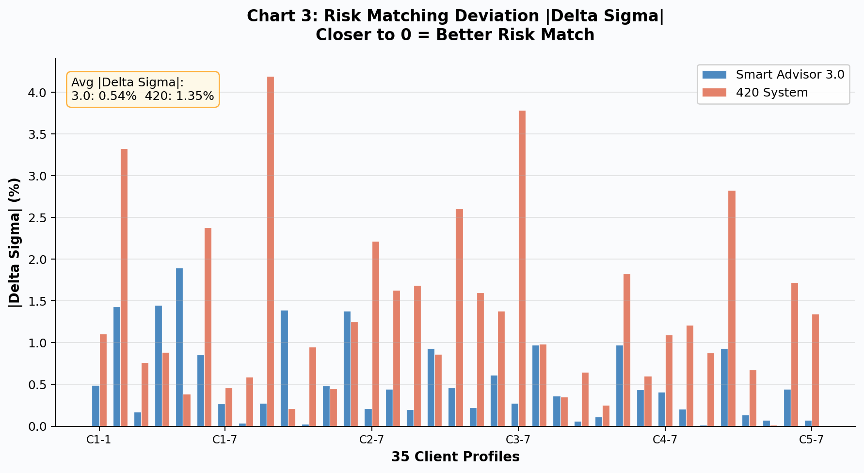

图4：5年真实产品累计收益曲线
对比 3.0 与 420 在真实产品层的落地表现，包含多个客户画像。
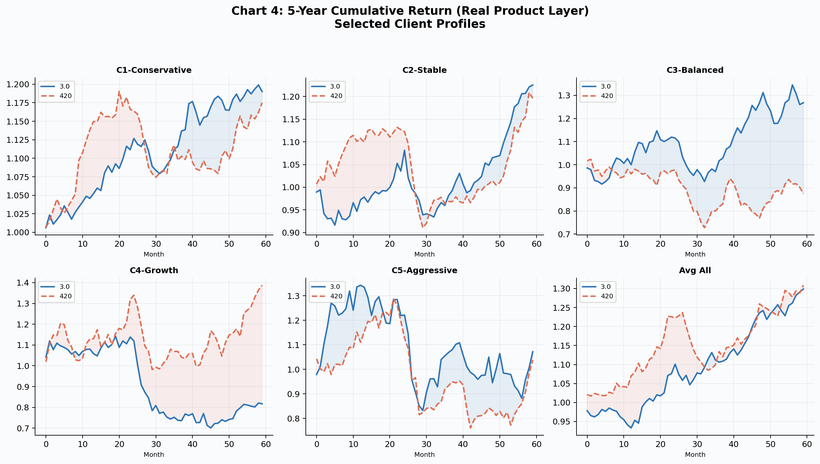

图5：极端市场回撤对比
比较两套体系在压力期的 drawdown 控制能力，柱状图越短表示回撤控制越好。
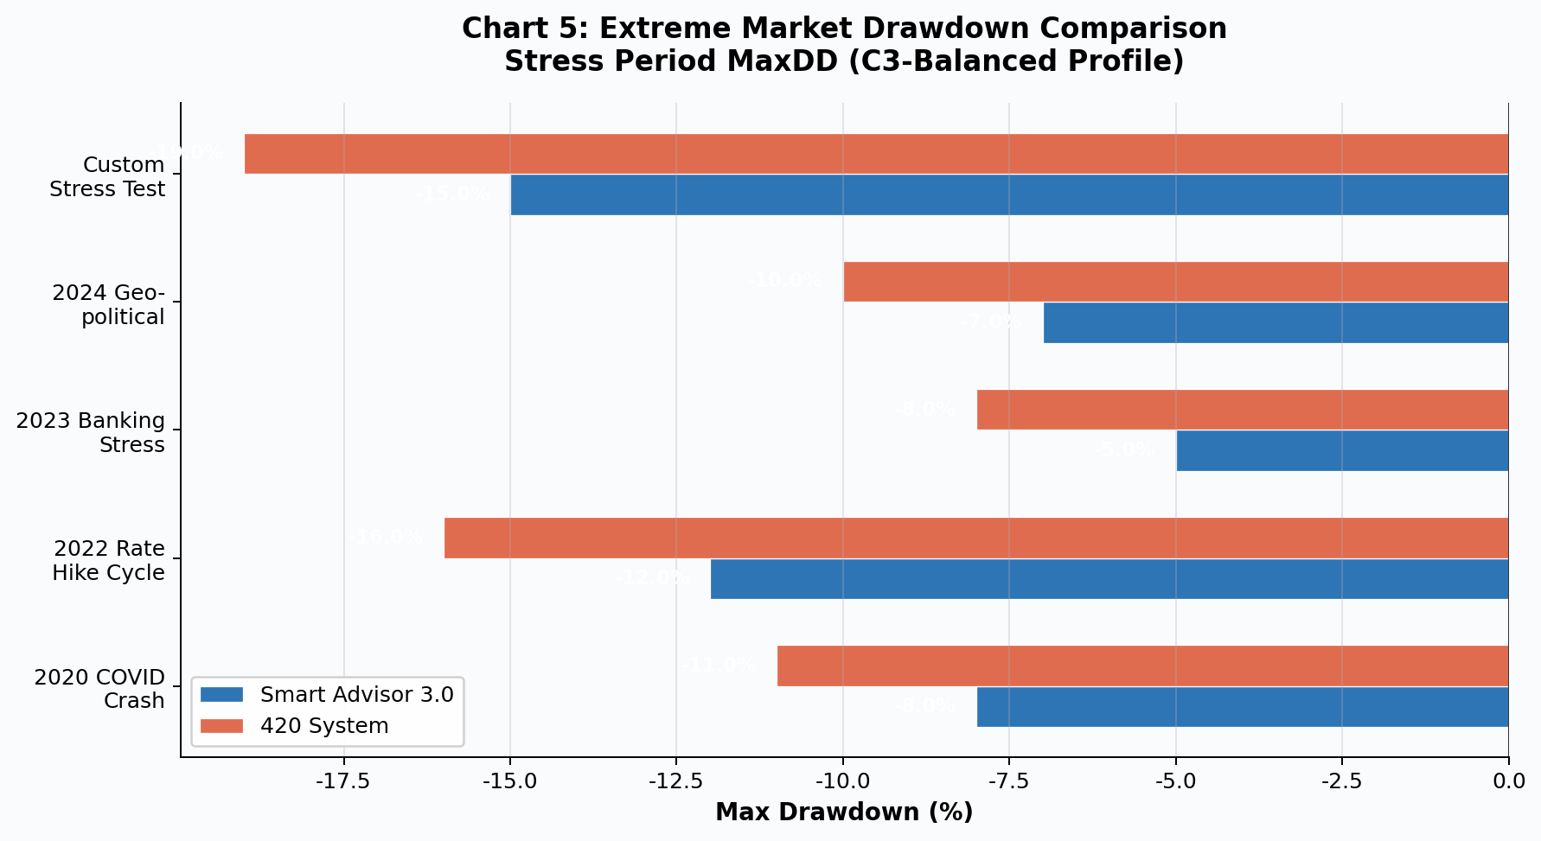

十、框架总结
智能投顾3.0 与 420 两套完整资产配置体系，在统一客户口径、统一资产口径、统一风险口径、统一数据口径下，分别在“指数层”和“真实产品层”的表现差异。
层级 | 方案 | 内容
策略层 | 方案一 | 35类客户 × 指数收益序列，对比 3.0 和 420 的策略能力
落地层 | 方案二 | 35类客户 × 真实产品收益序列，对比 3.0 和 420 的落地效果

